**МИНИСТЕРСТВО ЦИФРОВОГО РАЗВИТИЯ СВЯЗИ И МАССОВЫХ КОММУНИКАЦИЙ**

**Ордена Трудового Красного Знамени**

**Федеральное государственное бюджетное образовательное учреждение высшего образования**

**«Московский технический университет связи и информатики»**

Кафедра «»

**Отчет по практической работе №5**

по дисциплине «Введение в информационные технологии» на тему:

Телеграм бот

Выполнил(и): студент группы БВТ2106 Истомин Евгений

Проверил(а):

Москва

2021

**1 Постановка задачи**

**Цель работы**: научиться создавать простого телеграм бота, создавать команды и текстовые ответы для него.

**Задания**

1. Первая команда

2. Вторая команда

3. Первый текстовый ответ

4. Второй текстовый ответ

**2 Результат выполненной работы**

**1.**

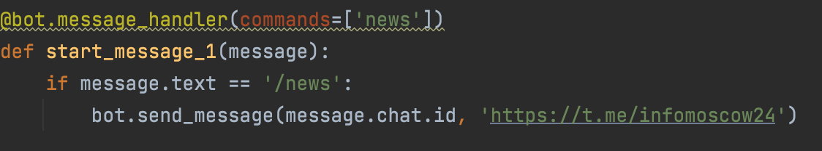

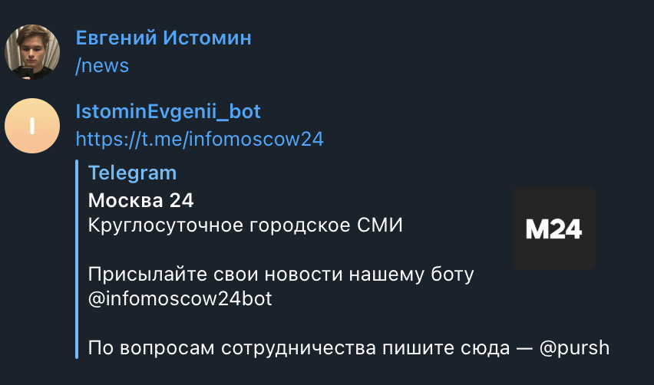

Риc.1 и 2 – первая команда.

**2.**

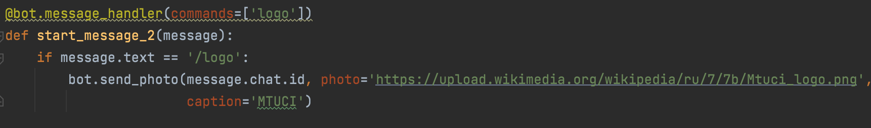

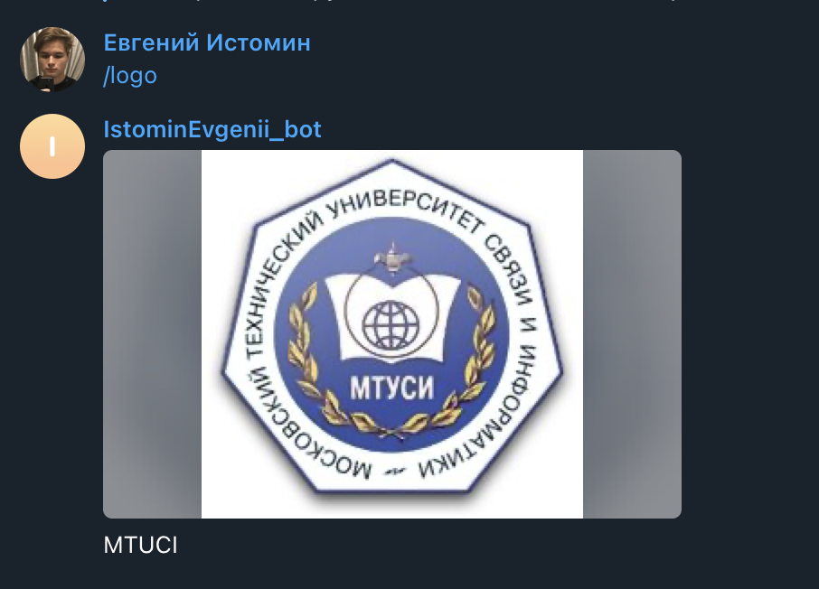

Рис. 3 и 4 – вторая команда.

**3.**



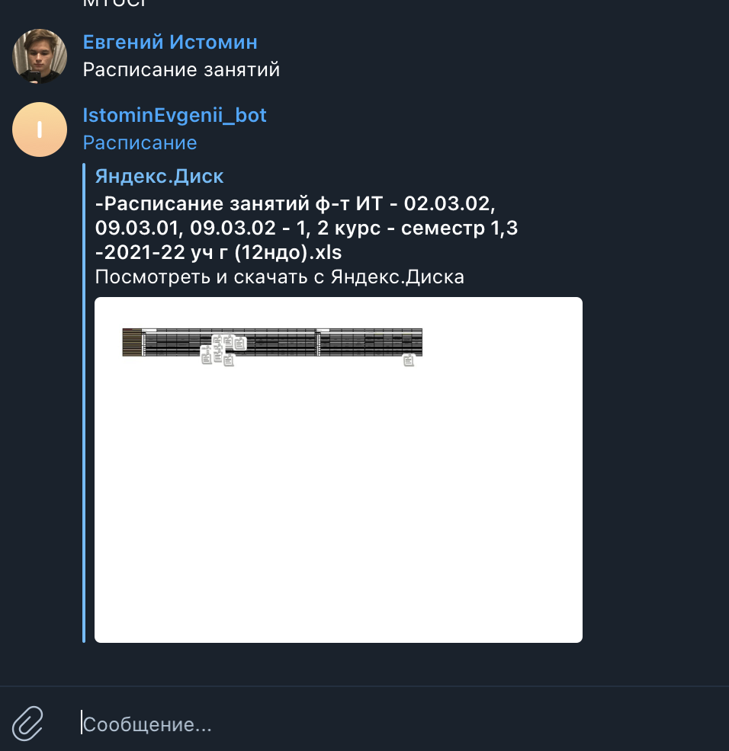

Рис. 5 и 6 – первый текстовый ответ.

**4.**



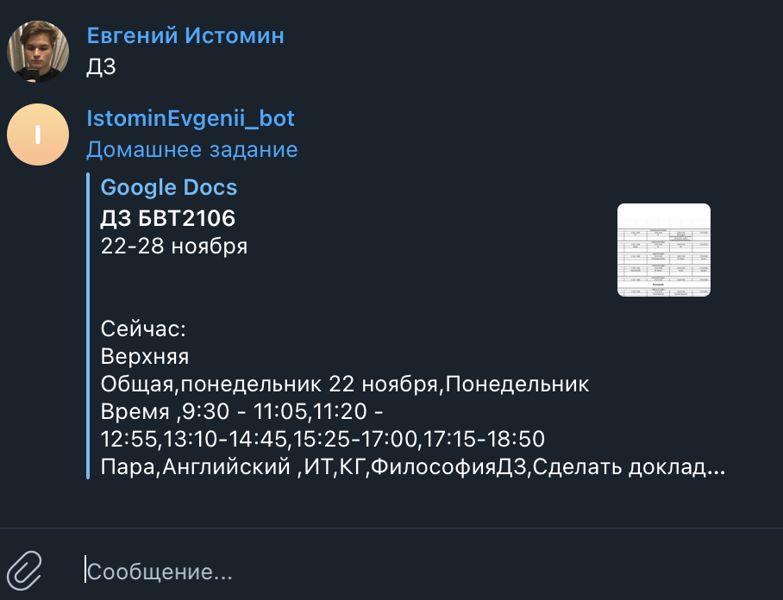

Рис. 7 и 8 – второй текстовый ответ.

**Вывод**

В ходе работы мы изучили, как создаются команды для телеграм-бота, а также текстовые ответы.